Nieuwsbrief

COBBENHAGEN SPORT September 2018, jaargang 2 – nr. 1

Nieuwsbrief
Voor u ligt de eerste nieuwsbrief van Cobbenhagen Sport van het schooljaar 2018 - 2019. Cobbenhagen Sport is erg actief via de sociale kanalen, maar wil graag ook het belangrijkste nieuws delen via deze nieuwsbrief. Dit schooljaar zal de nieuwsbrief vier keer per jaar uitkomen!

Nieuw!
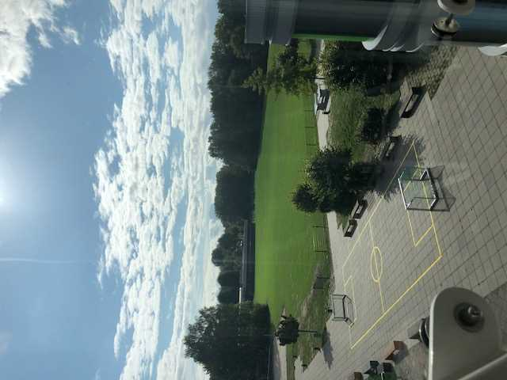
- Sportveld
Na de vernieuwing van al onze gymzalen en de aanleg van de verschillende sportveldjes op ons Cobbenhagen Sportplein is afgelopen zomer het sportveld van de Cobbenhagens aangepakt. Het veld is nu twee keer zo groot. Na een droge zomer groeit het gras erg snel. Hopelijk kunnen wij voor de herfstvakantie nog gebruik maken van het sportveld. Wij zijn super trots op deze vernieuwing op onze sportieve accommodatie.

- Talententijd
Vanaf week 37 start het Cobbenhagenlyceum met een nieuw onderdeel genaamd Talententijd. Leerlingen uit klas 1 kunnen kiezen uit verschillende modules, denkend aan techniek, creativiteit, filosofie en sport. Binnen het onderdeel sport kunnen de leerlingen kiezen voor de volgende onderdelen: Olympische Trefbalspelen, trends en turnen+. In de eerste module staat vooral het plezier centraal, want meedoen is natuurlijk belangrijker dan winnen. Binnen de onderdelen trends en turnen+ staat vernieuwing en verdieping centraal. Kratjes stapelen, balanceren op slacklines zijn activiteiten die naar voren komen binnen de module ‘trends’.

- Buurtsport
Met ingang van 24 september hebben we iedere maandag een extra sportmogelijkheid van 15.30 tot 17.30 uur. De begeleiding vindt plaats door een buurtsportwerker, Dennis Drenthe. Buurtsport organiseert leuke en sportieve activiteiten in verschillende wijken in Tilburg. School is een belangrijke vindplaats voor jongeren. Door deze samenwerking kunnen we jongeren kennis laten maken met positieve vrijetijdsbesteding. Het is een pilot voor leerlingen van de mavo en yceum tot december. Als het goed verloopt, dan zijn daarna de kinderen uit de wijk welkom om er bij aan te sluiten.
Het Cobbenhagen Fietsteam gaat door!
Ga jij mee?
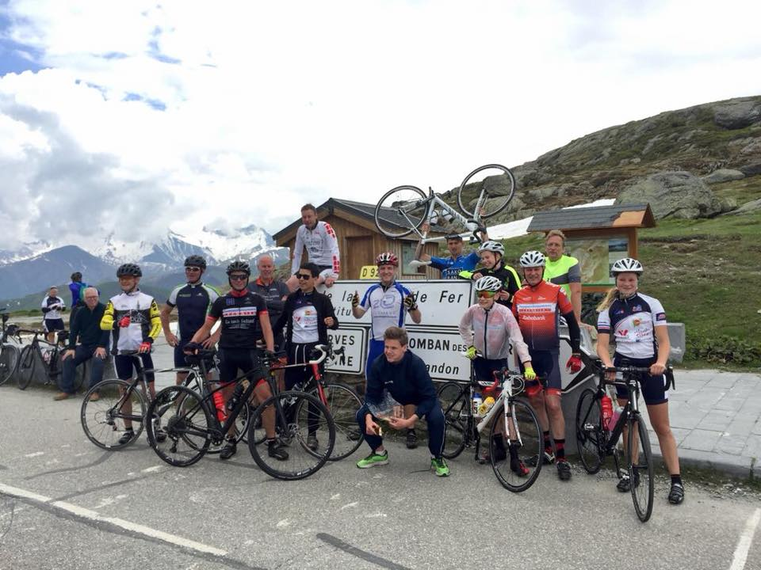

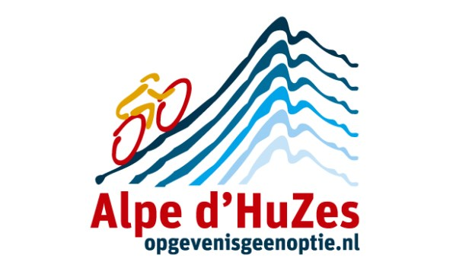

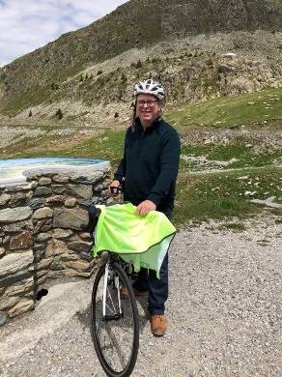
Eind augustus 2017 kwamen we de eerste keer bij elkaar met een aantal leerlingen en collega’s om opnieuw samen sterk te staan en alles te geven voor het goede doel Alpe d’HuZes. Een jaar, tal van acties en 43 beklimmingen verder zijn we aangekomen op het moment van terugkijken, vooruitkijken en voorzichtig weer dromen over nieuwe doelen. In het schooljaar 17/18 heeft het Cobbenhagenfietsteam bijna
€ 11.500,- opgehaald voor het KWF.
Op bovenstaande foto staan alle helden van ons team. Helaas hebben we afscheid moeten nemen van één van deze helden. Onze vaste kok Theo Stapels is in juli overleden aan de gevolgen van deze ziekte. Iets wat ons allemaal ontzettend heeft geraakt maar ook iets wat ons heel veel kracht geeft om het komende schooljaar weer de strijd aan te gaan met z’n allen.
Afgelopen jaar hebben wij – als team, vrienden en school – laten zien dat we samen sterk zijn en tot veel in staat zijn. Dit schooljaar komen onze succesvolle acties van het afgelopen schooljaar hopelijk weer terug. Denk aan het lasergamen, de pubquiz, de sportmarathon en het dictee. Gesprekken over het spookhuis zijn al weer in een vergevorderd stadium!

Helaas is er wel een kleine maar…

Deelname aan Alpe d’HuZes met een schoolteam gaat uiteraard pas door als er voldoende aanmeldingen zijn. We zijn op zoek naar minimaal tien leerlingen die het tof vinden om deel uit te maken van het team, actie willen voeren en graag een steentje bij willen dragen aan het goede doel.
In juni 2018 willen we met het team een week naar Frankrijk gaan waar we weer deel zullen nemen aan Alpe d’HuZes. De leerlingen die deel willen nemen, gaan de berg fietsend of lopend beklimmen! Donderdag as. 13 september is er in de grote pauze (lokaal 116, 12:10 uur) een informatiebijeenkomst voor leerlingen die geïnteresseerd zijn!

GEZOCHT!! (2) - Hockeyers
Op onderstaande foto’s staan de dames en heren van de schoolhockeyteams van het schooljaar 2017-2018. Ook dit jaar gaan we weer hockeyen met deze teams.
Meiden die weer graag mee willen doen kunnen zich opgeven bij mevr. Van den Assem (AMG), de jongens kunnen zich opgeven bij dhr. De Cock (CKR).
Op vrijdag 12 april worden de regionale voorrondes gespeeld. Mochten de teams deze doorkomen, dan spelen de leerlingen op de finaledag in Amsterdam op 7 juni.
Voor de jongens: wellicht is het mogelijk om samen met de Jozefmavo een team samen te stellen.
Wil je weer meedoen? Stuur dan een mail naar assem.g@2college.nl of cock.r1@2college.nl. Vermeld je voor- en achternaam, geboortedatum, klas, veldpositie. Doe dit vóór 18 september.
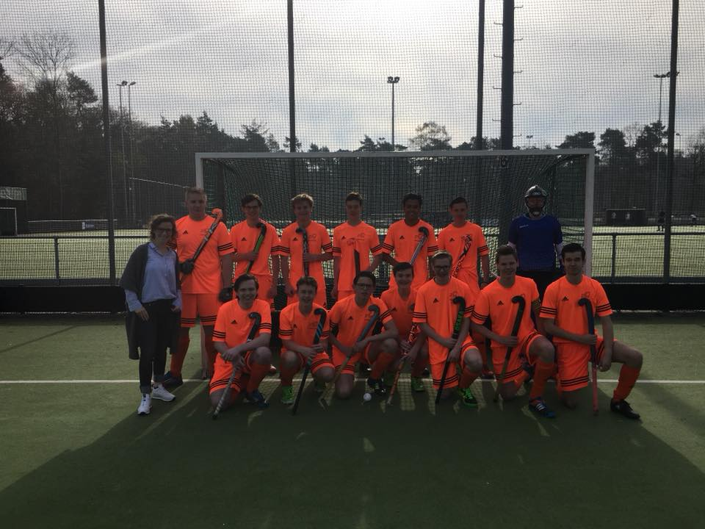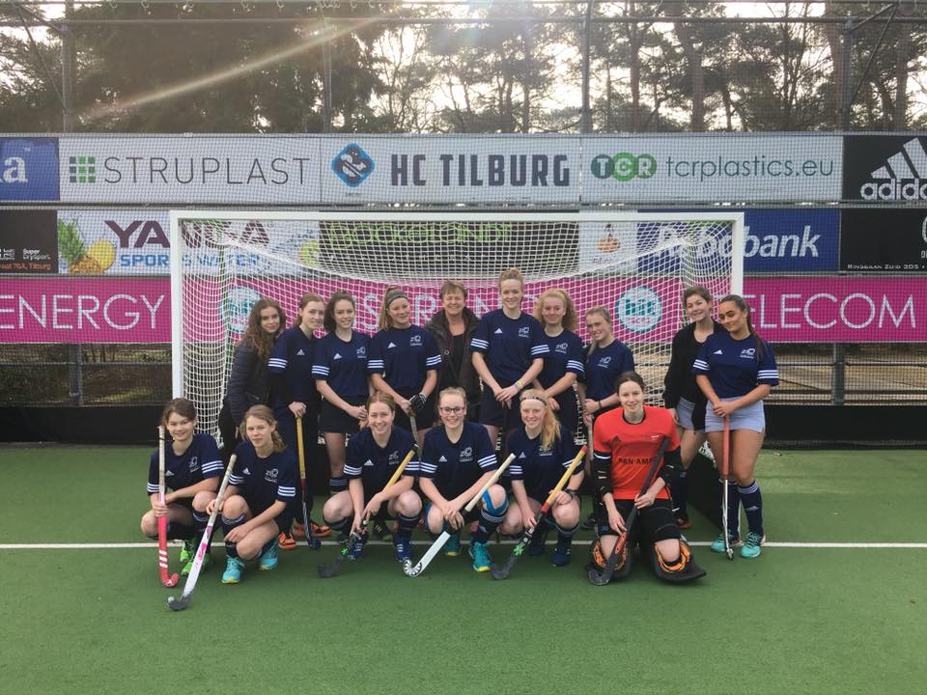
GEZOCHT!! (3) – Voetballers
Naast de hockeyteams willen we dit jaar een of twee voetbalteams op gaan richten. Bij genoeg aanmeldingen zullen we gaan deelnemen aan de Olympic Moves. Een toernooi waar scholen uit het hele land deelnemen. Leerlingen van het lyceum kunnen voor meer informatie terecht bij dhr. De Cock (CKR), leerlingen van de mavo bij dhr. Berk (BEO).
Dus wil jij graag deel uitmaken van een van onze teams? Stuur dan een mail naar cobbenhagensport@2college.nl.
Vermeld je voor- en achternaam, geboortedatum, klas, veldpositie. Doe dit vóór 18 september.
Let op: er wordt gebruik gemaakt van jongens- en meisjesteams.
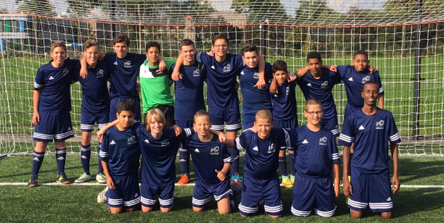

Sportabonnement UVT
Leerlingen uit klas HAVO 5, VWO 5 en VWO 6 kunnen onbeperkt sporten bij het Sportcenter van de UVT voor nog geen € 11,- per maand. Met dit abonnement kan je zwemmen bij zwembad Stappegoor, zwembad Drieburcht en zwembad de Reeshof. In de winterperiode kun je schaatsen op de Ireen Wust ijsbaan.
Wil jij een abonnement? Neem dan je schoolpas mee naar het sportcenter en vraag een sportabonnement aan. LET OP: je moet wel het abonnement voor één jaar betalen.

Flexweekprogramma
Tijdens flexweek 1 gaan de leerlingen van de klassen 1-2-3 van het lyceum en de klassen 1-2 van de mavo deelnemen aan een sportochtend of -middag. De leerlingen van BSM VWO4 en HAVO4 zullen deze toernooien gaan organiseren. Zij ronden dan het onderdeel ‘Organiseren I’ af. De examenleerlingen LO-2 zullen deze BSM-ers assisteren. De leerlingen starten het evenement met de coopertest en spelen vervolgens een toernooi tegen andere teams uit andere klassen. Bijvoorbeeld handbal, frisbee, voetbal, hockey of softbal. Neem extra (warme) kleding mee, want het kan altijd koud zijn in de week voor de herstvakantie. Houd goed de weersvoorspellingen in de gaten! Een extra flesje water/drinken is ook geen overbodige luxe na een flinke inspanning.
Maandag 8 oktober 2-4: klas 3 Lyceum
Dinsdag 9 oktober 2-4: klas 1 AB Lyceum
Dinsdag 9 oktober 5-7: Klas 1 CI Lyceum
Woensdag 10 oktober 2-4: klas 2 Mavo
Donderdag 11 oktober 2-4: klas 1 Mavo
Vrijdag 12 oktober 2-4: klas 2 Lyceum
Indelingen onder voorbehoud, graag ook het rooster in de gaten houden!

COBBENHAGEN SPORT WORDT MEDE MOGELIJK GEMAAKT DOOR:
Decathlon Tilburg
www.decathlon.nl
Pieter Vreedeplein 165, 5038 BW Tilburg

VT-ENTERTAINMENT
www.vt-entertainment.com

Social Media
Om te laten zien wat wij allemaal organiseren is Cobbenhagen Sport ook actief op social media. Wij zijn te vinden op Facebook onder de naam Cobbenhagen Sport. Via Instagram zijn wij te volgen via het volgende account: @cobbenhagen_sport.

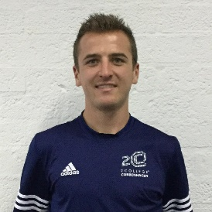
Heeft u vragen hebben over of ideeën voor Cobbenhagen Sport? Dan verzoeken wij u om contact op te nemen met onze coördinator van Cobbenhagen Sport, dhr. De Cock, via het volgende mailadres: cobbenhagensport@2college.nl
Voor de nieuwe leerlingen en ouders
Om jullie – als nieuwe leerling en ouders – kennis te laten maken met Cobbenhagen Sport hebben we een aantal belangrijke nieuwsfeitjes uit de nieuwsbrieven van vorig jaar geknipt.

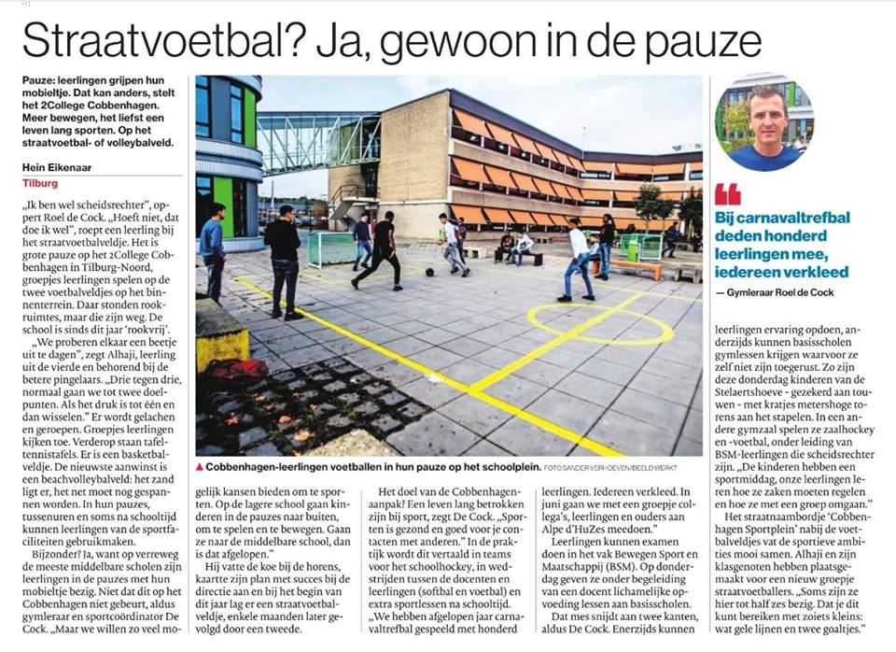
Samenwerking Decathlon Tilburg
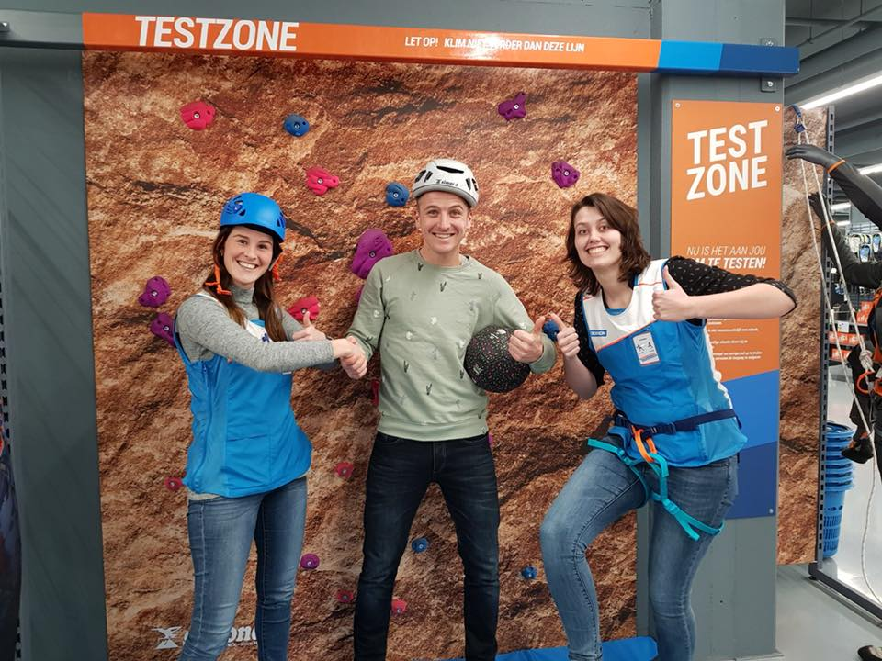
Cobbenhagen Sport heeft in Decathlon Tilburg een eerste partner gevonden! Beide partijen zijn enorm trots op deze samenwerking. De Decathlon zal binnen onze sportieve school een gezicht gaan krijgen! Op naar een #levenlangsport! De Decathlon sponsort ons verschillende materialen die wij kunnen gebruiken tijdens de lessen.

Sport- en spelmiddag
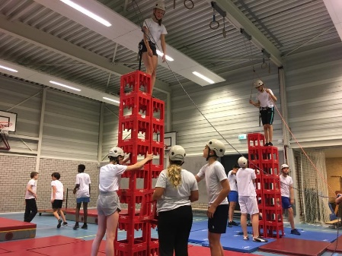
Vrijwel iedere donderdagmiddag gaan onze BSM-leerlingen op ‘examen’ en inmiddels laten we ook al derdeklassers snuffelen aan het vak BSM. Donderdag as. komt basisschool de Oculus langs met de groepen 7 en 8 voor onze sport- en spelmiddag. Tijdens deze middag staat het plezier centraal en maken de leerlingen van de basisschool kennis met de sporten en spellen die zij niet kunnen doen tijdens de gymles, omdat zij daarvoor niet zijn toegerust! De BSM-leerlingen leggen de spellen uit aan de leerlingen en begeleiden dit spel bijvoorbeeld door te fluiten. Onze leerlingen maken zo kennis met het les- en leidinggeven en zo bereiden wij ze voor op het lesgeven aan een brugklas bij ons op school!
Heeft u een zoon/dochter die nog op de basisschool zit? In groep 7/8? Dan kunt u aan de groepsleerkracht vragen of zij zich opgeven voor deze leuke sportieve middag! Mailen kan uiteraard naar cobbenhagensport@2college.nl.
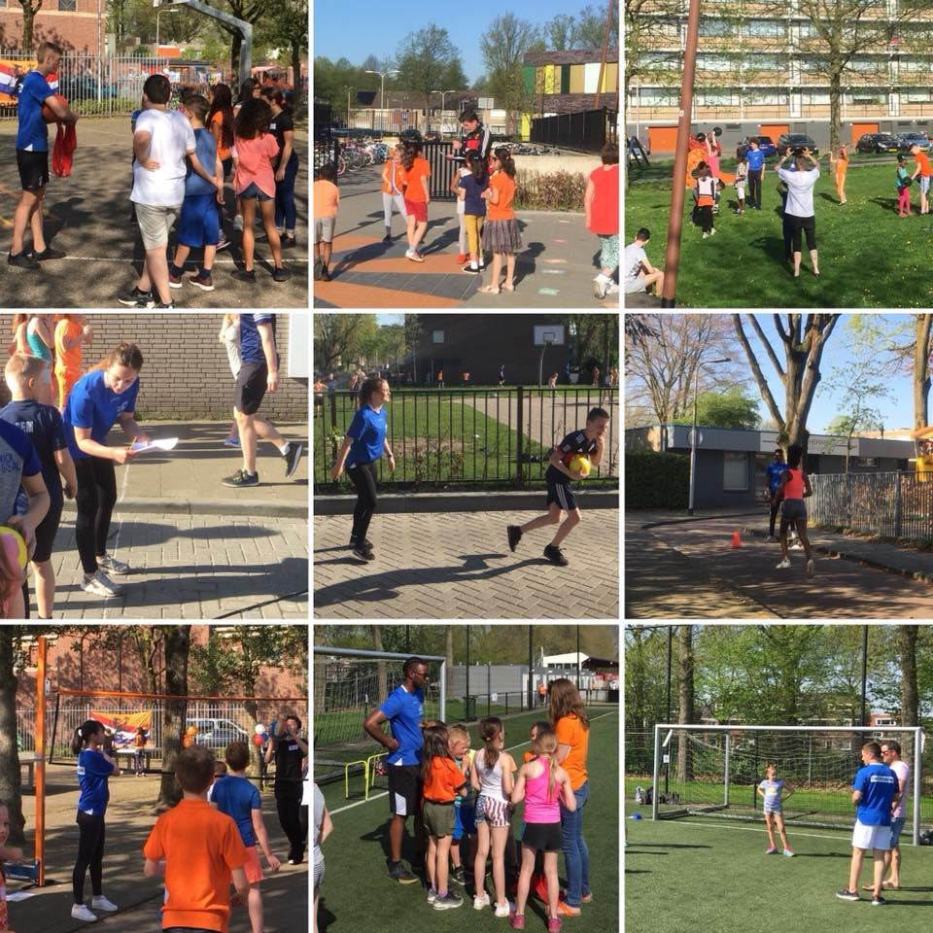
Koningsspelen
Vorig jaar assisteerden – en ook dit jaar assisteren - onze BSM-leerlingen tijdens de Koningsspelen. Dit is een sportdag voor alle basisschoolleerlingen in Nederland. Onze leerlingen begeleidden groepjes en verschillende spellen. Alle eerder benoemde kernkwaliteiten (organiseren, lesgeven, begeleiden) komen ook hier naar voren, maar dan op een ander niveau. Leerlingen van de basisschool zijn toch echt anders dan middelbare scholieren. En dat als gast op de basisschool!

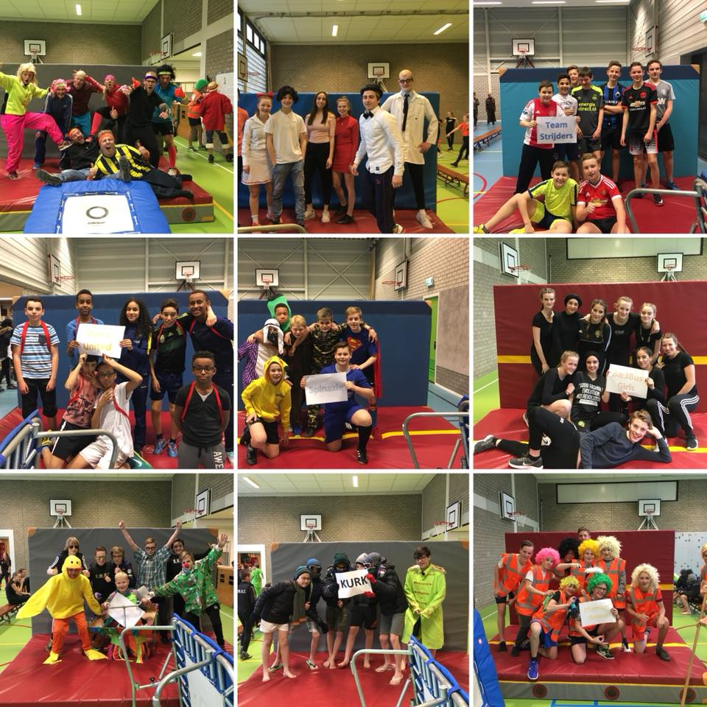
Carnavalstrefbal
Op de donderdag voor carnaval organiseren wij al twee jaar de Cobbenhagen TrefbalCup. We spelen dan het trefbalspel Flying Dutchman! Na het toernooi is het carnavalsfeest voor de onderbouwleerlingen van het Lyceum. Er zijn twee prijzen te winnen: het best geklede team en het winnende team. Leerlingen die meedoen aan het toernooi eten lekker na het toernooi frietjes en een snack en gaan daarna lekker feesten in de aula van het Lyceum.

LO-2 of BSM voor klas 3
Dit schooljaar staat voor de leerlingen uit klas 3 de profielkeuze centraal. Welke vakken neem ik mee naar het examen? De leerling kan een keuze maken voor LO-2 (mavo) of Bewegen, Sport en Maatschappij (lyceum). Dit vak gaat dieper op het bewegen in. Maar niet alleen bewegen, maar ook de andere kanten van sporten en bewegen worden belicht. Zo organiseren de leerlingen van LO-2 een mini-toernooi voor de eigen klas en begeleiden de BSM-leerlingen basisschoolkinderen tijdens de sport- en spelmiddagen. De leerling krijgt ook theorieles en gaat organiseren en lesgeven. Voor beide vakken doet de leerling géén centraal eindexamen, maar wel schoolexamen. Echter telt het vak wèl mee ter compensatie van de andere vakken. Voor de goede sporter (en regelaar) een prima mogelijkheid om een minder vak te compenseren. LO-2 is een goede opstap naar de opleiding Sport en Bewegen. Voor de carnavalsvakantie krijgen de leerlingen uit klas 3 tijdens de les LO een speciale masterclass BSM/LO-2, waarin het vak wordt toegelicht!

Een leven lang sport
… maar met alleen bewegen red je het niet!

Een leven lang sport

… maar met alleen bewegen red je het niet!

Dit motto zal de komende jaren centraal staan binnen de lessen LO. Wij vinden het belangrijk dat de leerling wordt voorbereid op een leven lang (betrokken zijn bij) sport(en). Dit kan zijn in verschillende rollen. Het kunstje is niet meer belangrijk, maar waar liggen de doelen van de leerling binnen het sporten en bewegen. Wordt vervolgd!

Binnen de eerste klassen werken we met een nieuw systeem, waarbij de leerlingen geen cijfers met krijgen, maar werken per niveau. De leerlingen krijgen les binnen vier bekwaamheden (kennis en inzicht, regelen, bewegen en beweegidentiteit). Het kan zo maar zijn dat de leerlingen gaan unihockeyen en dat er gekeken wordt naar de scheidsrechtersrol. We lopen wel de coopertest, maar de leerlingen geven elkaar training en maken een blog. Bij voetbal en handbal staat het bewegen wel centraal (bijvoorbeeld passen en aannemen).
Zo willen we de leerlingen zo breed mogelijk opleiden binnen deze bekwaamheden, dat ze als ze van school gaan een leven lang betrokken blijven bij de sport. Niet perse als beweger, maar ook als jurylid, scheidsrechter of bijvoorbeeld als trainer/coach.

